Вимоги до вивчення нормативного курсу “Обчислювальна геометрія та комп’ютерна графіка”.

Курс складається з двох модулів: теоретичного ( лекції) та практичного (виконання лабораторних робіт та науково-практичних звітів).
Теоретичний модуль.
Під час вивчення лекцій розглядаються основні класи задач обчислювальної геометрії та ефективні методи їх розв’язання, аналіз та визначення оцінок складності алгоритмів, акцентування уваги на існуючих проблемах при розробці ефективних алгоритмів. При викладанні одно-семестрового курсу розглядаються такі основні теми: геометричний пошук, опуклі оболонки (політопи), близькість, геометрія прямокутників. Як допоміжні виділяються такі теми як структури даних, та методи визначення оцінок складності алгоритмів. Після завершення вивчення кожної теми проводиться колоквіум, який визначає рівень володіння набутими знаннями при розав’язанні практичних задач. Кожному студенту виставляється оцінка в балах за кожен колоквіум. Сумарна максимальна оцінка за теоретичний курс складає 30 балів.

Практичний модуль.
Протягом семестру кожен студент повинен виконати лабораторну роботу та науково-практичний звіт по ній. Тема роботи вибирається із вказаного викладачем списку лабораторних робіт. На кожного студента одна лабораторна робота. Сумарна оцінка за практичний модуль складає 30 балів (15 балів виконання лабораторної роботи , 10 балів – складання звіту та 5 балів захист проекту).

Мета роботи. Провести процес дослідження проблеми, яке включає в себе: аналіз сучасного стану щодо її актуальності та розв’язання, визначити існуючі проблеми та підходи й шляхи їх розв’язання. Запропонувати оригінальний ефективний алгоритм розв’язання проблеми, або запропонувати ефективну модифікацію уже існуючих ефективних сучасних методів. Результати дослідження та розроблений алгоритм і його реалізацію представити у вигляді науково-практичного звіту за вказаним форматом.

Структура звіту

- Назва роботи.
- ПІБ, курс, група.
- Анотація. Коротенький зміст основних результатів роботи (2-3 речення) українською і англійською мовами.
- Вступ.
В якому наводиться ґрунтовний опис:
актуальності теми роботи, аналіз існуючих підходів і методів розв’язання та практичного застосування результатів їх розв’язання ( при цьому обов’язкові посилання на використані інформаційні джерела(монографії, статті, Інтернет інформація)), аргументація новизни і коротка ідея запропонованого Вами підходу.

4. Основна частина
Постановка задачі.
Основні означення , теореми,леми, твердження, гіпотези.
Аргументація запропонованого вами підходу чи методу.
Основні етапи алгоритму.
Обгрунування оцінки складності алгоритму.

5.Практична частина.
а) особливості програмної реалізації.
б) опис основних функцій програмної реалізації;
в) характеризація вводу-виводу даних;
г) можливості, програмне та технічне забезпечення програмної реалізації;
д) лістінг основних модулів програми;

6. Висновки.
В яких необхідно провести науковий аналіз виконаної роботи, вказати на проблеми та перспективи що до розробки алгоритму та програмної реалізації, а також розглянути умови покращення ефективності алгоритмів для подальших розробок

Список літератури
Бальність пунктів вказана в таблиці 1.

Додатки
В яких можна представити код програми.
Вимоги до лабораторних робіт:
- робота виконується одним студентом;
- її програмна реалізація може бути виконана у будь-якому програмному середовищі, яке підтримується операційними системами комп’ютерних класів факультету кібернетики;
- вона повинна демонструвати ефективність роботи запропонованого алгоритму для найгіршого вводу даних;
- повинен бути зручний інтерфейс;
- в роботі передбачена можливість ручного вводу даних(наприклад, “мишкою”) та автоматичної генерації великої кількості точок(порядку 10⁴ точок).
Бальність подано у таблиці 1.
Таблиця 1.

 | ПРОГРАМА |  |  |  |  |  |  | ЗВІТ |  |  |  |  |  |  | Захист | Бонус | ЗКБ
 |  | Реалізація | Ввів-Вивід даних | Інтерфейс | ефективність | Оригінальність |  | вступ | алгоритм | функції | Складність | висновки | література
Бали |  | 7 | 2 | 1 | 3 | 2 | 15 | 2 | 3 | 1 | 1 | 1 | 2 | 10 | 5 | 3 | 30

Програма
Реалізація. Програма має реалізувати розроблений алгоритм розв’язання заданої задачі коректно на усіх режимах ( без «глюків») із необхідною ефективністю.
Ввід-вивід даних. Має бути два способи вводу даних: ввід невеликої кількості даних (до 100) для демонстрації ідеї розробленого алгоритму; автоматична генерація великої кількості даних (рендемізований ввід) (до 10⁴) для перевірки ефективності реалізації розробленого алгоритму.
Інтерфейс. Має бути зручний та зрозумілий інтерфейс для демонстрації роботи алгоритму (ввід даних у двох режимах, завдання кількості даних, робоча область, очищення робочої області, запуск алгоритму т і.).
Ефективність. Відповідність теоретичної складності розв’язання задачі, запропонованій в завданні, та реальній складності реалізації алгоритму.
Оригінальність. Мається на увазі, що студент самостійно запропонував свій власний алгоритм.

Звіт
Вступ. Мають бути ґрунтовно описані такі пункти:
- проблематика та актуальність теми роботи,
- аналіз існуючих підходів і методів розв’язання та практичного застосування результатів їх розв’язання ;
- новизна розробленого алгоритму, коротка ідея запропонованого підходу,
- мета роботи;
- обов’язкові посилання на використані інформаційні джерела (монографії, статті, Інтернет інформація).
Алгоритм. Аргументація та детальний опис запропонованого алгоритму.
Функції. Опис основних функцій виконання алгоритму (або блок схема).
Складність. Покрокове, детальне обґрунтування складності алгоритму. Висновок на кшталт: “складність алгоритму O(NlogN)” не приймається.
Висновки. Дивіться пункт 6 структури звіту.
Література. Необхідно подати повний список використаної літератури у відповідності із стандартами.
- Стаття журнальна: ПІБ авторів. Назва статті. Назва журналу(видання). №, рік, сторінки 34-56.
- Монографія: ПІБ авторів. Назва монографії. Видавництво, Місто, рік видання. Кількість сторінок.
- Стаття міжнародної конференції: ПІБ авторів. Назва статті. Назва конференції і її праць, місто, країна, рік, сторінки 34-56.
- Інтернерт інформація: інтернет адреса.
Мають бути вказані основні джерела в яких викладено ідеї близькі до вашого алгоритму та новітні джерела по цій темі за останні 5 років.

Оцінювання знань при вивчені курсу “Обчислювальна геометрія та комп’ютерна графіка”
- Оцінка знань при вивчені курсу складається із оцінки роботи в семестрі та оцінки одержаної при складанні іспиту за такою шкалою:
Шкала :
загальна кількість балів < 60 - “ 2 ”
60 ≤ загальна кількість балів < 75 - “ 3 ”
75 ≤ загальна кількість балів < 90 - “ 4 ”
90 ≤ загальна кількість балів - “ 5

- При визначені оцінки визначальною є робота в семестрі.
- Після завершення розгляду кожної із модульних тем проводиться колоквіум, який складається із письмової контрольної роботи та теоретичного опитування.
- Модульна тема оцінюється за такою шкалою (кб –кількість балів у відсотках від максимальної кількості балів за тему):

Кб < 50 % - «незадовільно »;
50% ≤ Кб ≤ 70% - « задовільно »;
70% < Кб ≤ 85% - « добре »;
85% < Кб - « відмінно».

- Базова максимальна кількість балів за лабораторну роботу складає 30 балів.
- Для студентів, які активно працювали впродовж семестру і виконали визначені нижче умови передбачена можливість отримання автомату за іспит на основі оцінок одержаних за семестр.

3. Умови автомату:
а) одержані оцінки за кожен колоквіум з відповідної теми складають не менше 60% від максимальної;
б) оцінка за виконану лабораторну роботу та звіт до вказаної контрольної дати складає не менше 70% від максимальної.
в) кількість балів набраних за семестр має бути не меншою: на “задовільно” -36 б, на “добре” -44 б, “ відмінно” -53 б;

4.Студенти, які не здали хоча б одну із модульних тем лекційного курсу або лабораторну роботу до вказаної викладачем дати, перед початком екзаменаційної сесії, вважаються такими, що не виконали навчальний план. У цьому випадку студент автоматично не допускається до іспиту. Модульна тема вважається не зарахованою, якщо за колоквіум одержана оцінка «незадовільно» або колоквіум не здавався без поважних причин.

5. Переписування чи перескладання тем не практикується. Дозволяється здача окремих завдань модульних тем у проміжках між колоквіумами ( наприклад, перша тема здається до здачі наступного колоквіуму у будь-який зручний для викладача та студента час).

С Х Е М А К У Р С У
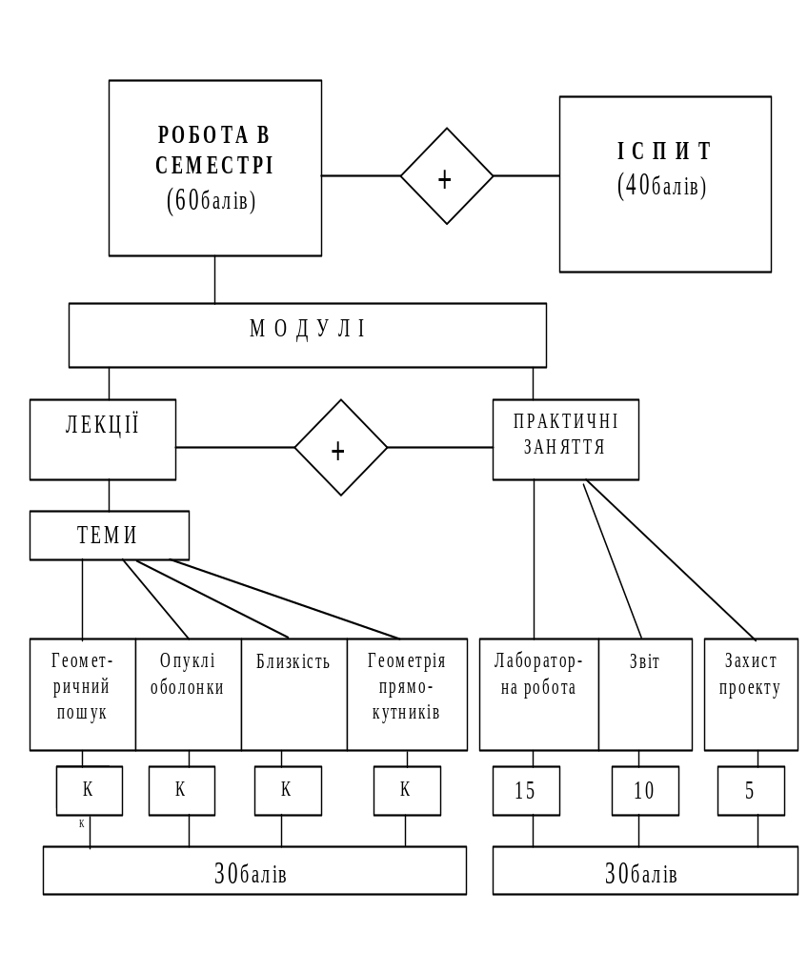

Вимоги складено професором кафедри математичної інформатики Терещенком Василем Миколайовичем

